VIII.
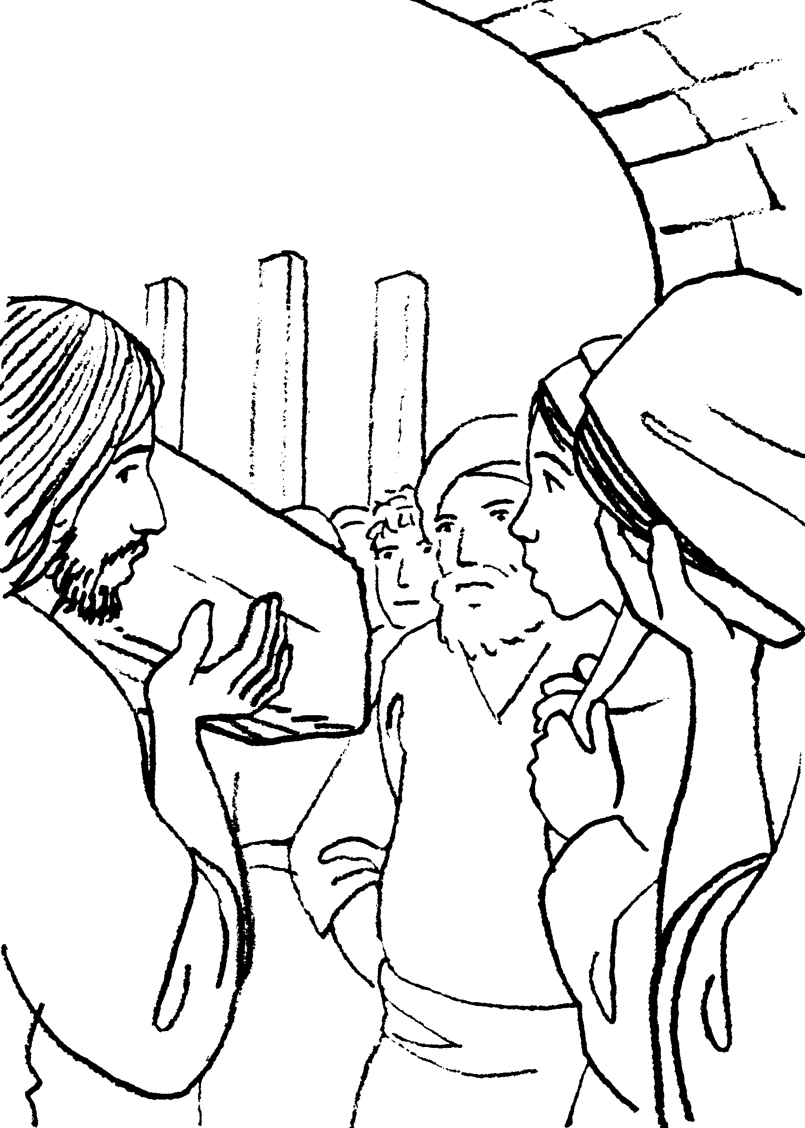
JÉZUS VÍGASZTALJA A SÍRÓ ASSZONYOKAT

